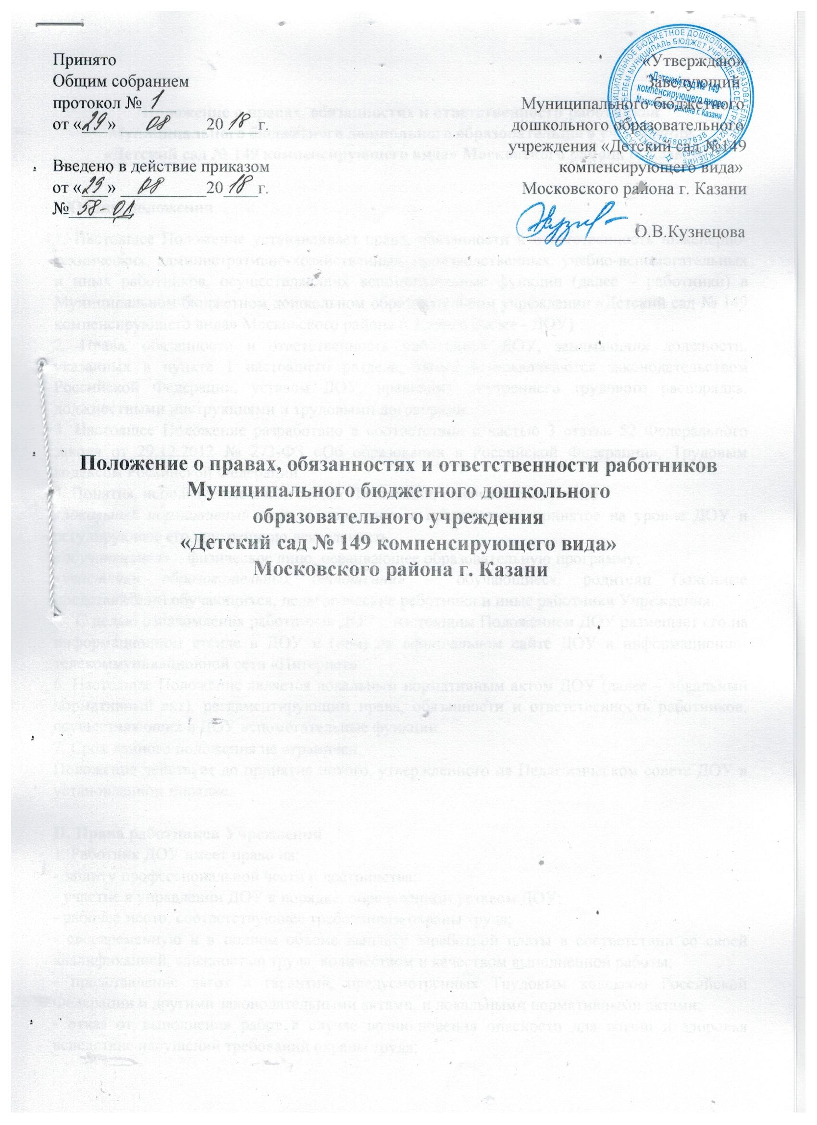

Положение о правах, обязанностях и ответственности работников
Муниципального бюджетного дошкольного образовательного учреждения
«Детский сад № 149 компенсирующего вида» Московского района г. Казани

I. Общие положения
1. Настоящее Положение устанавливает права, обязанности и ответственность инженерно-технических, административно-хозяйственных, производственных, учебно-вспомогательных и иных работников, осуществляющих вспомогательные функции (далее – работники) в Муниципальном бюджетном дошкольном образовательном учреждении «Детский сад № 149 компенсирующего вида» Московского района г. Казани (далее - ДОУ)
2. Права, обязанности и ответственность работников ДОУ, занимающих должности, указанных в пункте 1 настоящего раздела, также устанавливаются законодательством Российской Федерации, уставом ДОУ, правилами внутреннего трудового распорядка, должностными инструкциями и трудовыми договорами.
3. Настоящее Положение разработано в соответствии с частью 3 статьи 52 Федерального закона от 29.12.2012 № 273-ФЗ «Об образовании в Российской Федерации», Трудовым кодексом Российской Федерации.
4. Понятия, используемые в настоящем Положении, означают следующее:
«локальный нормативный акт» – нормативное предписание, принятое на уровне ДОУ и регулирующее его внутреннюю деятельность.
«обучающийся» – физическое лицо, осваивающее образовательную программу;
«участники образовательных отношений» – обучающиеся, родители (законные представители) обучающихся, педагогические работники и иные работники Учреждения.
5. С целью ознакомления работников ДОУ с настоящим Положением ДОУ размещает его на информационном стенде в ДОУ и (или) на официальном сайте ДОУ в информационно-телекоммуникационной сети «Интернет»
6. Настоящее Положение является локальным нормативным актом ДОУ (далее – локальный нормативный акт), регламентирующим права, обязанности и ответственность работников, осуществляющих в ДОУ вспомогательные функции.
7. Срок данного положения не ограничен.
Положение действует до принятия нового, утвержденного на Педагогическом совете ДОУ в установленном порядке.

II. Права работников Учреждения
1. Работник ДОУ имеет право на:
- защиту профессиональной чести и достоинства;
- участие в управлении ДОУ в порядке, определенном уставом ДОУ;
- рабочее место, соответствующее требованиям охраны труда;
- своевременную и в полном объеме выплату заработной платы в соответствии со своей квалификацией, сложностью труда, количеством и качеством выполненной работы;
- представление льгот и гарантий, предусмотренных Трудовым кодексом Российской Федерации и другими законодательными актами, и локальными нормативными актами;
- отказ от выполнения работ в случае возникновения опасности для жизни и здоровья вследствие нарушений требований охраны труда;
- представление на рассмотрение руководителю ДОУ предложения по улучшению деятельности ДОУ;
- ознакомление с жалобами и другими документами, содержащими оценку его работы;
- конфиденциальность дисциплинарного (служебного) расследования, за исключением случаев, предусмотренных законодательством Российской Федерации;
- создание по своему выбору общественных организаций (профсоюзов) и вступление в них на единственных условиях подчинения уставам этих организаций;
2. Работники имеют право требовать от администрации ДОУ строгого соблюдения норм и правил охраны труда.

III. Обязанности работников Учреждения
1.Работник ДОУ обязан:
- стремиться к достижению максимально высокого уровня всей своей профессиональной работы;
- проявлять готовность к участию в мероприятиях с обучающимися и взрослыми, выходящих за рамки плана ДОУ;
- уважать личность ребенка, его права на выражение мнений и убеждений, поддерживать дисциплину на основе уважения их человеческого достоинства методами, исключающими физическое и психическое насилие по отношению к обучающимся;
- проходить периодические бесплатные медицинские обследования;
- принимать меры предосторожности для предупреждения несчастных случаев с обучающимися, работниками и другими гражданами, посетившими ДОУ;
- соблюдать права и свободы участников образовательного процесса.
2. В любых ситуациях поведение работника должно соответствовать сложившемуся в обществе образу работника образовательного учреждения как носителя культуры и нравственности.
3. В тех случаях, когда вопросы профессиональной этики работника не урегулированы законодательством Российской Федерации или настоящим Положением, работник действует в соответствии с общими принципами нравственности в обществе.
4. Работникам запрещается использовать свою деятельность для политической агитации, принуждения к принятию политических, религиозных или иных убеждений либо отказу от них, для разжигания социальной, расовой, национальной или религиозной розни, для агитации, пропагандирующей исключительность, превосходство либо неполноценность граждан по признаку социальной, расовой, национальной, религиозной или языковой принадлежности, их отношения к религии, в том числе посредством сообщения недостоверных сведений об исторических, о национальных, религиозных и культурных традициях народов, а также для побуждения обучающихся к действиям, противоречащим Конституции Российской Федерации.
5. Работник строит свои отношения с коллегами на основе взаимного уважения и соблюдения их профессиональных прав.
6. Работник не вправе:
• поступаться профессиональным долгом ни во имя товарищеских, ни во имя каких-либо иных отношений;
• сообщать другим лицам доверенную лично ему обучающимся, родителями (законными представителями) несовершеннолетнего обучающегося информацию, за исключением случаев, предусмотренных законодательством Российской Федерации;
• требовать от обучающихся, их родителей (законных представителей) каких-либо личных услуг или одолжений.
7. Работник должен воздерживаться от:
- поведения, приводящего к необоснованным конфликтам во взаимоотношениях;
- критики правильности действий и поведения своих коллег в присутствии обучающихся, а также в социальных сетях;
8. Если работник не уверен в том, как действовать в сложной этической ситуации, он имеет право обратиться в комиссию по урегулированию споров между участниками образовательных отношений за разъяснением, в котором ему не может быть отказано.
9. Работник, действовавший в соответствии с разъяснениями комиссии по урегулированию споров между участниками образовательных отношений, не может быть привлечен к дисциплинарной ответственности.
10. Поступок работника, который порочит его честь и достоинство и (или) негативно влияет на авторитет ДОУ, может стать предметом рассмотрения комиссии по урегулированию споров между участниками образовательных отношений.
11. При рассмотрении поведения работника должно быть обеспечено его право на неприкосновенность частной жизни, личную и семейную тайну, защиту своей чести и доброго имени.
12. Анонимные жалобы и сообщения на действия (бездействия) работников не рассматриваются.

IV. Ответственность работников Учреждения
1. Работники ДОУ несут дисциплинарную, административную и уголовную ответственность за нарушение норм трудового распорядка, профессионального поведения
2. За совершение дисциплинарного проступка, т.е. неисполнение или ненадлежащее исполнение трудовых обязанностей по вине работника на него могут быть возложены следующие дисциплинарные взыскания: замечание; выговор; увольнение по соответствующим основаниям.
3. Основания для прекращения трудового договора (увольнения) предусмотрены трудовым законодательством Российской Федерации; помимо этого, основаниями для увольнения работника по инициативе администрации являются:
− повторное в течение одного года грубое нарушение устава ДОУ;
− применение, в том числе однократное, методов воспитания, связанных с физическим и (или) психическим насилием над личностью обучающегося;
− появление на работе в состоянии алкогольного, наркотического или токсического опьянения. 4. Дисциплинарное расследование нарушений работником норм профессионального поведения и (или) устава ДОУ может быть проведено только по поступившей на него жалобе, поданной в письменной форме.
Копия жалобы должна вручаться работнику.
Ход расследования и принятые по его результатам решения могут быть преданы гласности только с согласия заинтересованного работника, за исключением необходимости защиты интересов обучающихся.

V. Заключительные положения
1. Изменения и дополнения в настоящее положение вносятся Общим собранием работников ДОУ и принимаются на его заседании.
2. Срок данного положения не ограничен. Положение действует до принятия нового, утвержденного в установленном порядке.

